****­

**جمهورية العراق**

**وزارة التعليم العالي والبحث العلمي**

**جامعة واسط**

**كلية التربية للعلوم الصرفة**

**قسم علوم الحاسوب**

**School**

**Management System**

**نظام أدارة مدرسة**

**مشروع مقدم إلى كلية التربية قسم علوم الحاسوب كجزء من متطلبات الحصول على شهادة البكالوريوس**

**من قبل:**

**محمود شمران عذيب**

**202 2- 2023**

شهادة المشرف

أشهد هنا أن هذا المشروع بعنوان " School Management System" تم إعداده تحت إشرافي في قسم علوم الحاسوب من كلية التربية جامعة واسط ، وفاء جزئيا لمتطلبات درجة البكالوريوس في علوم الحاسوب.

الاسم:

التاريخ: 2023/ /

التوقيع:

بسم الله الرحمن الرحيم

))هُوَ الَّذِي بَعَثَ فِي الْأُمِّيِّينَ رَسُولًا مِّنْهُمْ يَتْلُو عَلَيْهِمْ آيَاتِهِ وَيُزَكِّيهِمْ وَيُعَلِّمُهُمُ الْكِتَابَ وَالْحِكْمَةَ وَإِن كَانُوا مِن قَبْلُ لَفِي ضَلَالٍ مُّبِينٍ ((

صدق الله العظيم

**الإهــــــــــــــــــــداء**

إلى من شجعني على المثابرة طوال عمري، إلى الرجل الأبرز في حياتي  
(والدي العزيـز)

إلى من بـــــــها أعلو، وعليها أرتكز، إلى القـــــــلب المعطاء  
(والدتي الحـبيـبة)

إلى من بذلوا جهدًا في مساعدتي وكانوا خيرَ سندٍ  
(إخــواني وأخواتي)

إلى أسرتي إلى أصدقائي وزملائي ....

إلى كل من ساهم ولو بحرف في حياتي الدراسية.....

إلى كل هؤلاء: أهدي هذا العمل، الذي أسال الله تعالى أن يتقبله خالصًا....

شكر وتقدير

الحمد لله الذي انزل القران شفاء ورحمة للمؤمنين والصلاة والسلام على من اعطي السبع المثاني والقران العظيم وعلى اله اجمعين الذين رفعوا بهمهم العالية اعلام الدين وعلى اصحابه الذين امنوا به وازروه ونصروه واتبعوا النور الذي انزل معه الذين ابلوا البلاء الحسن بنصرته واقامة دينه.

وبعد...

نحمد الله والثناء عليه جلت قدرته على توفيقه بإتمام هذا الجهد العلمي المتواضع فيطيب لنا ويبهج انفسنا ان نتوجه بالشكر والامتنان الى الاهل الذين ساندونا وكانوا نعم العون في كل الظروف والى كافة الاساتذة الافاضل في كلية التربية قسم علوم الحاسبات بجامعة ديالى ونخص بالشكر (( م.م )) الذي ساعدنا ووقف معنا لاكمال هذا البحث وكذلك نتوجه بالشكر والعرفان الى كل الزملاء الاعزاء.

# المخلص

مشروع نظام إدارة المدرسة هو تطبيق برمجي للمدرسة مثل المدارس الحكومية والخاصة وتطبيقات البرامج والأنشطة اليومية لتقليل معايير العمل اليدوي والبيانات. في هذا المشروع تم استناذ كافة بينات وفق بيانات حقيقية من اكثر من مدرسة في محافظة ديالى وقمنا ببناء وعرض جميع المعلومات حول الطالب والمعلم والمواد الدراسة وإدارة كل هذه المعلومات من عمليات (إدراج ، تحديث ، حذف ، وأستعلام) ،ويتعامل هذا تطبيق برمجي مع متطلبات الطالب ، أستعلام لكل بيانات طالب وادارة مصاريف المدرسة ، وجميع التفاصيل ، تخزن كافة هذا البينات في قاعدة بيانات من نوع SQL وتوفير حماية الكاملة للبيانات الموجودة في قاعدة بيانات عن طريق عمل نسخة احتياطية لكافة المعلومات المخزنة في ملف واحد يمتاز بصغر حجمة وسهولة استعادة بينات باي وقت.

**ABSTRACT**

School management system project is a software application for the school such as public and private schools, software applications and daily activities to reduce the standards of manual labor and data. In this project, all data was extracted according to real data from more than one school in Wasit Governorate, and we built and displayed all information about the student, teacher, study materials, and managed all this information from operations (insert, update, delete, and query), and this software application deals with student requirements Inquiries for each student's data, managing school expenses, and all the details. All this data is stored in a SQL database and provides complete protection for the data in the database by backing up all the information stored in a single file that is characterized by its small size and ease of restoring data at any time.

# قائمة المحتويات

المخلص v

**ABSTRACT** v

قائمة المحتويات vi

قائمة الاشكال viii

الفصل الاول 1

المقدمة 1

**1.1.** **المقدمة :** 2

**2.1.** **بحوث مشابه :** 2

**3.1.** **مشكلة البحث :** 5

**4.1.** **أهمية البحث :** 5

**5.1.** **أهداف البحث :** 6

الفصل الثاني 7

SQL & VB.NET 7

الفصل الثالث 14

قاعدة البيانات 14

**.1.3المستخدمين:** 16

**2.3.** **المعلمين :** 17

**3.3.** **الجدول الدراسي:** 18

**4.3.** **الطلاب:** 18

**5.3. المصاريف:** 20

**6.3. معلومات المدرسة:** 20

**7.3. الرواتب :** 21

**8.3. الدفع:** 21

**9.3. التقيم :** 22

الفصل الرابع 23

التصميم والتنفيذ 23

**1.4 نافذة ألأنتظار:** 24

**.2.4 نافذة تسجيل الدخول:** 24

**.3.4 القائمة الرئيسية** 25

**4.4. الاحصائية الكلية:** 25

**.5.4 أدارة حسابات المالية:** 26

**.6.4 أدارة الكورس الدراسي**: 27

**.7.4أدارة بيانات الطلاب:** 27

**.8.4أدارة بيانات الاساتذة:** 29

**.9.4 مزيد من الخيارات:** 30

**.10.4 التقيم:** 31

**.11.4أدارة المصاريف** 31

**عرض المعلومات:** 32

**.12.4 أدارة الرواتب:** 33

**.13.4 أدارة المستخدمين (صلاحيات المستخدم):** 33

**.14.4 نسخة احتياطية للنظام:** 34

**.15.4 حول المشروع:** 34

الفصل الخامس 35

**.1.5الخاتمة:** 36

**.2.5التوصيات:** 36

المصادر: 37

# قائمة الاشكال

**الشكل 1 , مخطط الدايكرام لقاعدة البيانات** 15

**الشكل 2 . المستخدمين** 16

**الشكل 3 . محتويات جدول المستخدمين** 16

**الشكل 4 . المعلمين** 17

**الشكل 5 . الجدول الدراسي** 18

**الشكل 6 . الطلاب** 19

**الشكل 7 . محتويات جدول الطلاب** 19

**الشكل 8 . المصاريف** 20

**الشكل 9 . معلومات المدرسة** 20

**الشكل 10 . الرواتب** 21

**الشكل 11 . الدفع** 22

**الشكل 12. التقيم** 22

**الشكل 13. نافذة الانتظار** 24

**الشكل 14 . نافذة تسجيل الدخول** 24

**الشكل 15. القائمة الرئيسية** 25

**الشكل 16 . الاحصائية الكلية** 25

**الشكل 17 . أدارة حسابات المالية** 26

**الشكل 18 . أضافة طالب الى المالية** 26

**الشكل 19. أدارة الكورس الدراسي** 27

**الشكل 20 . أدارة بيانات الطلاب** 27

**الشكل 21 . تفاصيل بيانات الطلاب** 28

**الشكل 22 . أدارة بيانات الطلاب** 28

**الشكل 23 . أدارة بيانات المعلمين** 29

**الشكل 24 . تفاصيل المعلمين** 29

**الشكل 25 . نافذة المزيد من الخيارات** 30

**الشكل 26 . تقيم الطلاب** 31

**الشكل 27 . عرض كل البيانات** 31

**الشكل 28 . أدارة بيانات المصاريف** 32

**الشكل 29 . عرض المعلومات** 32

**الشكل 30 . أدارة الرواتب** 33

**الشكل 31 . صلاحيات المستخدم** 33

**الشكل 32 . نسخة احتياطية للنظام** 34

**الشكل 33 . حول المشروع** 34

# 

# الفصل الاول

# المقدمة

* 1. **المقدمة :**

## يهدف تصميم وتنفيذ نظام معلومات شامل للطلاب وواجهة مستخدم إلى استبدال السجلات الورقية الحالية. يمكن لموظفي الكلية الوصول مباشرة إلى جميع جوانب التقدم الأكاديمي للطالب من خلال ملف آمن. يستخدم النظام مصادقة المستخدم ، ويعرض فقط المعلومات الضرورية لواجبات الفرد. بالإضافة إلى ذلك ، يحتوي كل نظام فرعي على مصادقة تسمح للمستخدمين المصرح لهم بإنشاء أو تحديث المعلومات في هذا النظام الفرعي.

## يساعدك المشروع في إدارة المدرسة وإدارة معلومات الطلاب وتاريخ الدورة ووقتها والإنفاق وطباعة الفواتير لكل منهم.

## كما يوفر لك العديد من التقارير حول الطلاب والإنفاق الإجمالي وتقارير المعلم.

## **بحوث مشابه :**

1. Dvij Parekh, Siddhali Save,” **Student Smart Card using VB.NET, SQL, Barcode**”, Smart cards is used worldwide nowadays; it is popular due to its portability and ease of use. Currently smart cards are used in various sectors but not used mainly in college sectors, 2017, [1].
2. Gülyüz Debeş & Behcet Oznacar , “ **Evaluation of the opinions of the manager, teacher, employees (secretary and servants) about school management of the digitalization and management processes of the system engineering model in education** “ , The relevance of the study is to show the benefits of digitalization and management processes to education within system engineering. The Impact of the System Engineering Model on School Management is a comprehensive process that enables decision making based on facts with a logical process and analytical techniques for the most demanding system problems. Seminars have been held to carry out this research. Pre-test and post-test were applied in the study and the results were evaluated, 2018, [5].
3. Heru Sugara , Erwin Sirait, **“ Sistem Informasi Pembayaran Spp Pada Smk Swasta Teladan Tanah Jawa Menggunakan VB.NET ”,**2020. [3]

The purpose of this study was to solve the problem of recording and processing data on tuition payments which were still done manually in schools at Teladan Tanah Jawa Private Vocational High Schools.

1. Susan Febriantina & Ponco Dewi Karyaningsih,” **Entrepreneurship-based School Management** ” Community service activities were held on Saturday, July 27, 2019, at the Al Musthofaiyah Islamic Education Foun-dation, Beji Village, Depok City. This activity aims to pro-vide assistance and training related to the concept of entre-preneurship-based school management and improve teach-er competencies as entrepreneurs in the field of education at the Al Musthofaiyah educational foundation in Depok. The method of activities used in this activity is the integrat-ed approach method, which integrates various learning techniques such as lectures, briefings, questions and an-swers, case studies, discussions, games, sharing experienc-es. 2020 [4]
2. Vishal Thakur, Tanvi Pimple,” **Student Performance and Management System**”. In today’s world technology has reached to extent that it can be used to do various task in day-to-day life easily with less effort and time. World today has realized importance of education in one’s life which has led to revolution in field of education. Universities, colleges, schools today have loads of task to be completed in given timeline, 2022.[2]
3. Meeli Rannastu-Avalos, Leo Aleksander Siiman, “Challenges for Distance Learning and Online Collaboration in the Time of COVID-19: Interviews with Science Teachers”, Much of the research about distance learning and online collaboration comes from higher education or adult learner contexts. Less is known about the experiences and challenges of school teachers involved in instructing young teenagers remotely. In response to the coronavirus (Covid-19) pandemic, the government of Estonia ordered national school closures and established a temporary period of distance learning. Lecture Notes in Computer Science, 2020, [6].
4. Muhterem Dindar, Anna Suorsa, “Comparing technology acceptance of K-12 teachers with and without prior experience of learning management systems: A Covid-19 pandemic study”, Covid-19 pandemic has caused a massive transformation in K-12 settings towards online education. It is important to explore the factors that facilitate online teaching technology adoption of teachers during the pandemic. The aim of this study was to compare Learning Management System (LMS) acceptance of Finnish K-12 teachers who have been using a specific LMS as part of their regular teaching before the Covid-19 pandemic (experienced group) and teachers who started using it for emergency remote teaching during the pandemic (inexperienced group). 2021 [7].
5. Abdulaziz Aldiab, Harun Chowdhury, “Utilization of Learning Management Systems (LMSs) in higher education system: A case review for Saudi Arabia”, There is a strong global trend toward utilising Learning Management Systems (LMSs) in academic institutions as a part of their educational management system to improve the teaching and learning experience in higher education system. Most of the universities in US, UK, Canada and Australia including 28 universities of Saudi Arabia are using different LMS systems for their academic activities. 2019 [8]
6. Ambika Selvaraj, Radhin Vishnu, “Effect of pandemic based online education on teaching and learning system”, Coronavirus outbreak mediated pandemic impacted most of the sectors globally. This includes the academic world that consists of millions of enrolled learners and active teachers who previously had regular classes in their institutions, and due to the pandemic, got stuck at the home. To continue the education process, the online class was introduced in most of the countries, including India. In this mode, both teaching and learning happen through electronic devices which are relatively new to the entire teaching-learning community. 2021. [9]
7. Vivienne V. Forrester, “School management information systems: Challenges to educational decision-making in the big data era”, Despite the benefits of school management information systems (SMIS), the concept of data-driven school culture failed to materialize for many educational institutions. Challenges posed by the quality of data in the big data era have prevented many schools from realizing the real potential of the SMIS. The paper analyses the uses, features, and inhibiting factors of SMIS. The paper proposes a five-phase conceptual model that assist administrators with making timely, quality decisions. The paper enriches the theoretical landscape of SMIS usage in the era of big data and lays a foundation for the future by establishing an educational decision-making model.2019.[10]

## **مشكلة البحث :**

تعاني العديد من المدارس ، وخاصة المدارس الخاصة ، في إدارة الأقساط السنوية للطلاب ، ومشكلة إدارة الفواتير ، ودفع وجرد بيانات الطلاب المطلوبين ومقدار المال ، ومشكلة تسجيل البيانات في الأوراق وسجلات الأستاذ بسبب احتمالية ذلك. من الضرر وصعوبة البحث داخلها.

* 1. **أهمية البحث :**

يساعد أصحاب المدارس على اتخاذ الإجراءات المناسبة دون الحاجة إلى موظف متخصص ، ويتميز البرنامج بواجهة رسومية سهلة الاستخدام وجميلة بالإضافة إلى الإطارات الحديثة.

* 1. **أهداف البحث :**

تم تصميم البرنامج لجميع المدارس وخاصة المدارس الخاصة حيث يوفر البرنامج الكثير من الوقت والجهد في إكمال التقرير ، يمكنك إدارة جميع معلومات الطالب مثل (الاسم الكامل والعمر ورقم الهاتف وما إلى ذلك) وإدارة هذه البيانات مثل كإضافة وتحديث وحذف البيانات ، بالإضافة إلى البحث عن المدرسين وإدارة الراتب ، وإدارة الإنفاق ، وإدارة معاينة الصور للطلاب لكل واحد ، هذا التطبيق هو شكل وتصميم أنيق ورائع.

عرض جميع بيانات المدرسة والسجلات من المنزل الذي يديره مدير المدرسة في حالة تحميل قاعدة بيانات على الخادم.

# 

# الفصل الثاني

لغات البرمجة

# SQL & VB.NET

* 1. **قاعدة البيانات SQL Server:**

في مجال الحواسيب، فإنَّ قاعدة البيانات:(Database) هي عبارة عن مجموعة من المعلومات المُنظّمة بطريقة تسمح الوصول إليها، وتعديلها، وإدارتها بسهولة. يتم استخدام قواعد البيانات من قِبَل المنظّمات من أجل تخزين المعلومات، واسترجاعها، وإدراتها. مع تطوُّر قواعد البيانات حوالي منتصف القرن الماضي، تمَّ ابتكار وسيلة جديدة لتسهيل إدارة قواعد البيانات، وذلك من خلال برمجيّات خاصّة تُسمّى نُظُم إدارة قواعد البيانات.

* 1. **نظم إدارة قواعد البيانات:**

نظم إدارة قواعد البيانات هي عبارة عن برمجيّات حاسوبيّة متخصّصة في إنشاء قواعد البيانات وإدارتها، وهي تُتيح لكلّ من المستخدم والمُبرمج طُرُقاً خاصّة لإنشاء البيانات، واسترجاعها، وتعديلها، أي يمكن اعتبار نظم إدارة قواعد البيانات على أنّها واجهات بين قواعد البيانات والمستخدمين النهائيين، أو بين قواعد البيانات وبرامج التطبيقات. تعتمد نُظُم إدارة قواعد البيانات لغات برمجة خاصّة تُسمّى لغات الاستعلام (Query Language) إنَّ نظام إدارة قواعد البيانات يديرثلاث أمور متعلّقة بقاعدة البيانات، وهي البيانات نفسها، ومُحرِّك قاعدة البيانات؛ والذي يسمح بالوصول إلى البيانات، أو تعديلها، أو حجبها، بالإضافة إلى مخطط قاعدة البيانات (Database Schema)، وجميع هذه الأشياء تهدف إلى ضمان أمن البيانات، ومصداقيّتها، وإمكانيّة الوصول إليها من قِبَل أكثر من مستخدم في نفس الوقت (Concurrency) ، بالإضافة إلى توفير الأدوات المناسبة للمهندسين والتقنيين من أجل إدارة قاعدة البيانات على أكمل وجه. من الأدوات التي يوفِّرها نظام إدارة قواعد البيانات للتقنيين والمهندسين ما يمكّنهم من متابعة حالة قاعدة البيانات وأدائها، بالإضافة إلى إنشاء نسخ احتياطي للبيانات الموجودة فيها والقدرة على استرجاعها، كما توفِّر بعض أنظمة إدارة قواعد البيانات تقنيّات آليّة لإجراء عمليّات معيّنة على قواعد البيانات كإعادة تشغيل النظام، واسترجاع البيانات، وإنشاء سجلّ لجميع العمليّات التي تمّت في فترة زمنيّة معيّنة. من الأمثلة على بعض أنظمة إدارة قواعد البيانات هي: (قاعدة بيانات أوراكل ، ومايكروسوفت أكسس).

**3.2. فوائد الاستخدام :**

إنَّ لاستخدام نُظُم إدارة قواعد البيانات من أجل تنظيم وإدارة قواعد البيانات فوائد عدّة، منها ما يأتي:

1. أمن البيانات.
2. تقنيات لتمكين عدّة مستخدمين من الوصول إلى البيانات في نفس الوقت، بالإضافة إلى تحديد الأولوليّات بينهم عن طريق إقفال القاعدة عن بعض المستخدمين (Locking mechanisms).
3. إمكانيّة استعادة النظام بسرعة كبيرة في حال حدوث خلل فيه أو تعطّله.
4. تسجيل الأنشطة المختلفة على البيانات(Activity logging).
5. إمكانيّة التعامل معها والوصول إلى البيانات ببساطة من خلال واجهات برمجة التطبيقات (API).
   1. **لغات الاستعلام :**

إنَّ لغات الاستعلام (Query languages) هي لغات برمجة يتم استخدامها لاسترجاع البيانات من قواعد البيانات ونُظُم المعلومات (Information Systems)شبيهة إلى حدّ كبير باللغة الإنجليزيّة، فيمكن إرسال جُمَل استعلاميّة (Queries)للبحث عن بيانات معيّنة واسترجاعها من قواعد البيانات. يمكن استخدام لغات الاستعلام لإنشاء البيانات، أو تعديلها، أو استرجاعها من نُظُم إدارة قواعد البيانات. تُعَد لغة SQL (Structured Query language) مثالاً على لغات الاستعلام ، فلاسترجاع جميع بيانات العُملاء في شركة من جدول يُسمّى (Customers) موجود في قاعدة البيانات، يتم إرسال الجملة التالية

(SELECT * FROM Customers) لنظام إدارة قاعدة البيانات.

* 1. **أنواع قواعد البيانات:**

توجد عدّة أنواع من قواعد البيانات مصنّفة تِبعاً لطريقة تنظيم البيانات فيها، منها ما يأتي:

1. العلائقيّة (Relational Database) تمَّ إبتكارها في عام 1970م، ويتم فيها تخزين البيانات على شكل جداول تحتوي عموداً واحداً على الأقل والذي يُعبِّر عن صنف البيانات، بالإضافة إلى صفوف، وهي مُدخلات تتضمَّن بيانات معيّنة عددها هو نفس عدد الأعمدة (الأصناف) المتوفّرة، فمثلاً لو كان الجدول يتكوَّن من ثلاث أعمدة، وهي الاسم، والعمر، والطول، فيمكن إضافة المُدخَل "الاسم: محمّد، العمر: 20، الطول: 170" إلى هذا الجدول. يتم استخدام لغة SQL عادةً في مثل هذا النوع من قواعد البيانات للتعامل مع البيانات الموجودة فيها.
2. الموزّعة (Distributed Database) تكون قواعد البيانات في هذا النوع موزّعة في أكثر من مكان، أي أكثر من جهاز حاسوبي، بحيث تكون العمليّات المُنفّذة على البيانات مشتّتة أو مكرّرة في أماكن مختلفة من الشبكة نفسها، ويمكن أن يكون مثل هذا النوع من قواعد البيانات متجانس(Homogenous) ؛ بحيث تكون الأجهزة الموزّعة التي تحتوي قاعدة البيانات متطابقة مع بعضها البعض في المواصفات (كالعتاد، ونظام التشغيل، وغير ذلك)، أو غير متجانسة ؛ بحيث تختلف مواصفات الأجهزة المستخدمة.
3. السحابيّة: (Cloud database) هذا النوع من قواعد البيانات مُخصَّص ومُهيّأ للإستخدام في البيئات السحابيّة، ويكون هذا النوع قابلاً للتوسُّع بحسب الرغبة، بالإضافة إلى بقاء قاعدة البيانات متاحةً للوصول إليها باستمرار.
4. غير العلائقيّ: (NoSQL) هذا النوع من قواعد البيانات مُخصَّص للتعامل مع كمّ ضخم من البيانات والتي لم تُهيّأ قواعد البيانات العلائقيّة للتعامل معها، وتكون قواعد البيانات من نوع (NoSQL) أكثر فاعليّة عند الرغبة في معالجة مقدار كبير من البيانات التي لا يمكن ترتيبها وفق هيكل معيَّن، أو تلك التي تكون موزّعة على عدّة خوادم افتراضيّة.

**6.2. لغة فيجوال بيسك VB.NET - :**

يُمكن تعريف لغة فيجوال بيسك (Visual Basic) اختصارها: VB بأنها لغة برمجة تم إنشاؤها وتطويرها بواسطة شركة مايكروسوفت، وهي الشكل المرئي للغة بيسك (BASIC)، وقد قام بتطويرها البروفسور جون كيمني، والبروفسور توماس كورتز، وتتميز هذه اللغة ببساطتها، وسهولة فهمها، كما يعتبرها العديد من المبرمجين نقطة البداية في تعلّم البرمجة، وتمنح المُستخدمين مجموعة من الأدوات التي يمكن استخدامها لإنشاء تطبيقات ذات واجهة مُستخدِم رسومية (GUI)، ويُمكن اعتبار فيجوال بيسك أكثر من مجرد كونها لغة برمجة؛ فهي تتضمن مجموعة متنوعة من المكتبات (libraries) المُفيدة في إنشاء برامج كينونيّة التوجه (object-oriented programs).

أطلقت شركة مايكروسوفت العديد من الإصدارات المتنوّعة لبرنامج فيجوال بيسك، لتتناسب مع المُستخدمين ومجالات عملهم، وفيما يأتي بعض من هذه الإصدارات:

1. الإصدار التعليمي: (Visual Basic Learning Edition) يساهم هذا الإصدار في تثقيف المستخدمين حول كيفية عمل البرنامج، ويتضمن برنامجاً تعليمياً على قرص مضغوط، ودليل إرشادات الاستخدام، مع أمثلة مختلفة.
2. الإصدار الاحترافي (Visual Basic Professional edition): ويتضمّن ميزات وخصائص إضافيّة مثل مُترجم مرئي خاص بلغة سي بلس بلس (++C)، وأدوات لقواعد البيانات المختلفة، وربط البيانات التلقائي (Data Binding)، كما يدعم تقنيّة الحوسبة المُتنقلة (Mobile Computing)، وغيرها.
3. إصدار المؤسسات والشركات : ويتضمن نفس خصائص الإصدار الاحترافي، مع النماذج البصريّة (Visual Modeler) ، إضافةً إلى برنامج فيجوال سورس سيف الخاصّ بمايكروسوفت بنسخته السادسة .(Microsoft Visual SourceSafe 6.0)

**7.2. ميّزات فيجوال بيسك:**

من أهم الميّزات التي تدفع المُستخدمين لاستخدام فيجوال بيسك ما يأتي:

1. بساطة اللغة: حيث يُمكن تنفيذ العديد من الإجراءات بسهولة بواسطتها، والتي يصعب إجراؤها مع اللغات الأخرى.
2. توفير الكثير من المصادر التعليميّة المختلفة: مثل الكتب، ومواقع الويب، وغيرها، نظراً لانتشار اللغة وشيوعها.
3. توفير أكبر مجموعة متنوعة من الأدوات التي يُمكن تنزيلها من الإنترنت، واستخدامها في البرامج الخاصة بالمُستخدِم.

**.8.2 عيوب فيجوال بيسك:**

بعض العيوب المحتملة في لغة vb.net تشمل:

1. أداء أبطأ: يمكن أن يكون الأداء في VB.NET أبطأ بعض الشيء مقارنةً بلغات البرمجة الأخرى مثل C #.
2. قيود الأداء: تحتوي VB.NET على بعض القيود التي تؤثر على أدائها، مثل عدم دعم الخيوط المتعددة في بعض الأحيان.
3. صعوبة التعلم: تتطلب VB.NET بعض الوقت والجهد للتعلم والاستيعاب بالمقارنة مع بعض لغات البرمجة الأخرى.
4. عدم دعم البرمجة الموجهة للكائنات بشكل كامل: يعد VB.NET بيئة برمجية موجهة للكائنات، ولكنها ليست بنفس القدر الذي تدعمه بعض لغات البرمجة الأخرى.
5. الاعتماد الكبير على المكونات الإضافية: يحتاج برنامج VB.NET في بعض الأحيان إلى المكونات الإضافية لتعزيز وظائفه، مما يزيد من حجم البرنامج ويؤثر على

**9.2. استخدامات فيجوال بيسك:**

فيجوال بيسك (Visual Basic) هو لغة برمجة تم تطويرها بواسطة شركة مايكروسوفت، وتستخدم عادة لتطوير تطبيقات سطح المكتب والتطبيقات الأخرى التي تعمل على أنظمة ويندوز.

وإليك بعض الاستخدامات الشائعة لـ فيجوال بيسك:

1. تطبيقات سطح المكتب: يمكن استخدام فيجوال بيسك لتطوير تطبيقات سطح المكتب مثل برامج المحاسبة والبرمجيات الإدارية.
2. تطبيقات قواعد البيانات: يمكن استخدام فيجوال بيسك لتطوير تطبيقات قواعد البيانات مثل أنظمة إدارة قواعد البيانات (DBMS) وتطبيقات الوصول إلى البيانات.
3. الأتمتة: يمكن استخدام فيجوال بيسك لإنشاء برامج الأتمتة التي تساعد في تسريع العمليات وتحسين الكفاءة في العمل.
4. تطبيقات الويب: يمكن استخدام فيجوال بيسك لتطوير تطبيقات الويب باستخدام التقنيات الحديثة مثل ASP.NET.
5. الألعاب: يمكن استخدام فيجوال بيسك لتطوير الألعاب، ويتم استخدامها في بعض الألعاب الأسطورية مثل Half-Life و Age of Empires.
6. التطبيقات العلمية والهندسية: يمكن استخدام فيجوال بيسك لتطوير تطبيقات في العلوم والهندسة مثل برامج النمذجة الرياضية والتحليل الإحصائي.
7. الروبوتات: يمكن استخدام فيجوال بيسك لتطوير تطبيقات الروبوتات الصناعية والأتمتة المتعلقة بها.

**10.2. تطوير فيجوال ستوديو NET:**

تطوير فيجوال ستوديو NET (Visual Studio .NET) هو عبارة عن عملية استمرارية لتحسين بيئة تطوير البرامج الخاصة بمنصة .NET. ويهدف التطوير إلى توفير وظائف ومزايا جديدة للمطورين لزيادة إنتاجيتهم وتبسيط عملياتهم وتحسين جودة التطبيقات التي ينتجونها.

تتضمن المزايا الرئيسية التي يتم التركيز عليها في تطوير فيجوال ستوديو NET إضافة مزايا جديدة لتطوير التطبيقات وتعزيز تفاعل المطورين مع بيئة التطوير، وتحسين أداء التطبيقات وتعزيز سرعة التطوير والتسليم، وإضافة مزايا أمنية وتحسينات في إدارة النسخ والإصدارات والتعامل مع قواعد البيانات.

من بين التحسينات الرئيسية التي تمت إضافتها في فيجوال ستوديو NET هي إمكانية التطوير المتعدد اللغات، وإمكانية تطوير تطبيقات الويب والتطبيقات الشخصية والأعمال في نفس الوقت، وإضافة مزايا التحليل الثاقب والتطوير الخاص بالذكاء الاصطناعي وتقنيات الواقع المعزز.

بالإضافة إلى ذلك، يشمل تطوير فيجوال ستوديو NET إضافة مزايا جديدة لتطوير تطبيقات المحمول والأجهزة الذكية والإنترنت الأشياء، مما يسهل على المطورين تطوير تطبيقات تعمل بسلاسة على أي جهاز.

ويعتبر فيجوال ستوديو NET أحد الأدوات الأساسية للمطورين حول العالم، ويتم تحسينه باستمرار لتلبية احتياجات المطورين المختلفة وتحسين تجربة التطوير والإنتاجية، والاستمرار في تطويره وتحديثه.

**11.2. قابلية توسيع فيجوال ستوديو .NET :**

توفر فيجوال ستوديو .NET (Visual Studio .NET) قابلية توسيع فريدة من نوعها، وهي إمكانية إضافة ميزات ووظائف إضافية للبيئة التطويرية من خلال استخدام المكونات الإضافية والملحقات الخاصة بالمطورين. وتتيح هذه القابلية تخصيص البيئة التطويرية وفقًا لاحتياجات المطورين المختلفة، مما يجعلها أكثر فعالية وسهولة في الاستخدام.

يمكن للمطورين توسيع فيجوال ستوديو .NET باستخدام لغات البرمجة المختلفة مثل C#، VB.NET، وC++، والتي تمكن المطورين من إنشاء مكونات إضافية وأدوات خاصة بهم. وتتضمن الميزات التي يمكن إضافتها باستخدام هذه القابلية تخصيص قوائم الأدوات والنوافذ والتبويبات، وإضافة وظائف مخصصة لتحسين إنتاجية المطورين، وتحليل الأكواد والأخطاء البرمجية، وتحسين الواجهة الرسومية.

وتتيح قابلية التوسع في فيجوال ستوديو .NET للمطورين إنشاء مكونات إضافية مدعومة من قبل المجتمع المفتوح والتي يمكن تنزيلها واستخدامها بسهولة، مما يتيح للمطورين الاستفادة من الخبرات الأخرى والحصول على ميزات إضافية مجانًا.

# الفصل الثالث

# قاعدة البيانات

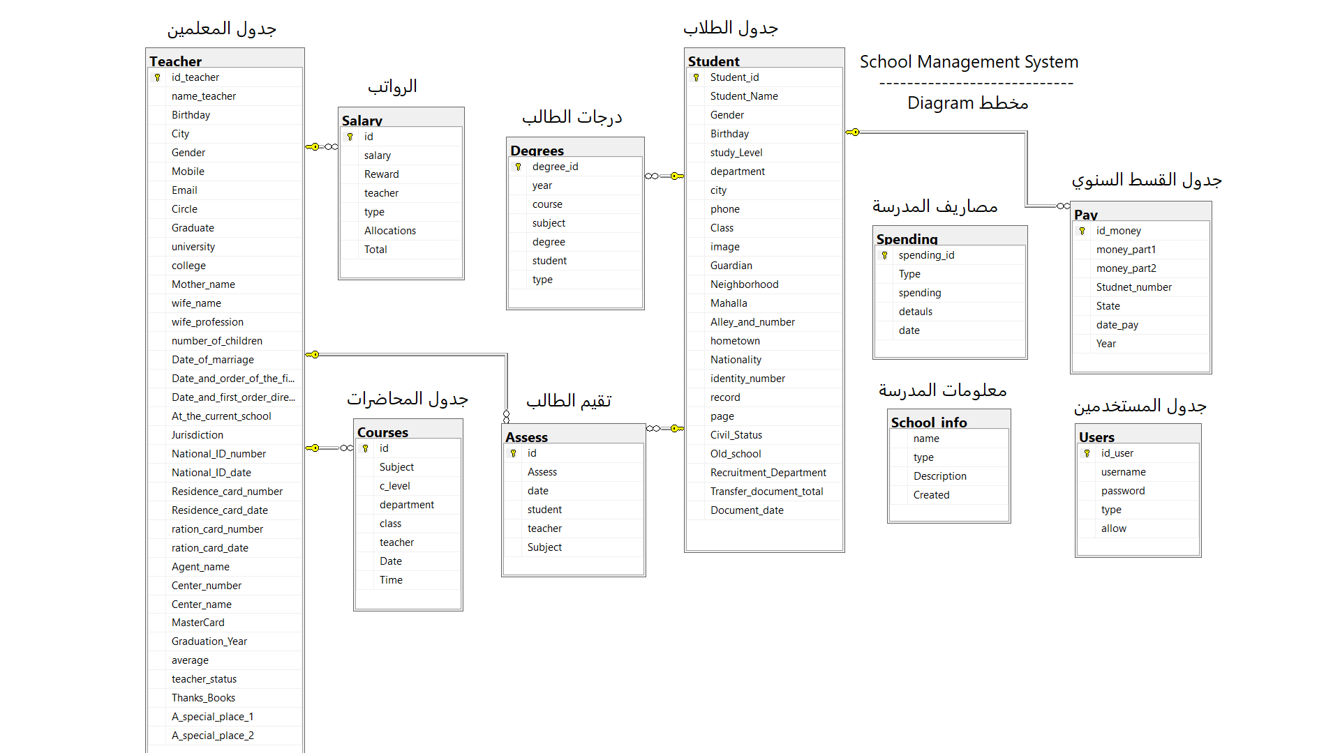

**الشكل 1 , مخطط الدايكرام لقاعدة البيانات**

## **.1.3المستخدمين:**

هو الجدول المسؤول عن تخزين بيانات المستخدم وإدارة أذونات البرنامج وحمايته من العبث باستخدام اسم المستخدم وكلمة المرور في عملية تسجيل الدخول ، من أجل مصادقة البيانات ومنع الأشخاص غير المصرح لهم من الوصول إلى بيانات المدرسة والتحكم فيها.

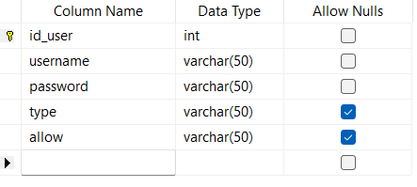

**الشكل 2 . المستخدمين**

نلاحظ وجود عمود النوع لتمييز المستخدم عن الآخرين وإعطاء صلاحيات أكثر للمستخدمين ، مثل المعلم الذي يمكنه إدارة جميع البيانات ، لكنه لا يستخدم التحكم في المستخدمين وإعطاء الصلاحيات.

**محتويات الجدول**

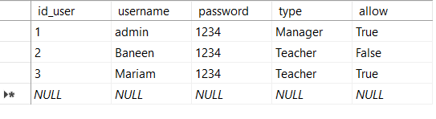

**الشكل 3 . محتويات جدول المستخدمين**

## **المعلمين :**

الجدول المسؤول عن تخزين بيانات المعلمين مثل الاسم والهاتف والإقامة والجنس والبريد الإلكتروني والشهادة والعديد من البيانات الأخرى التي تم جمعها وطلبها من المدرسة بحيث تتوفر جميع تفاصيل ومعلومات المعلم في نافذة واحدة في نفس الوقت.

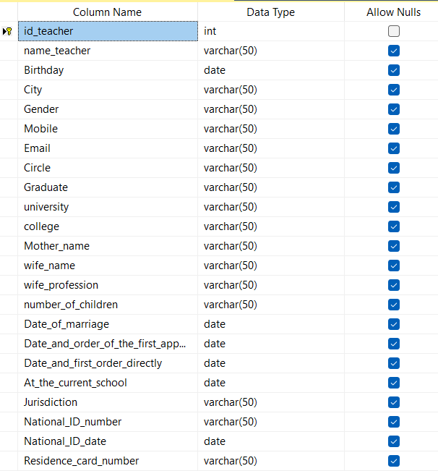

**الشكل 4 . المعلمين**

محتويات الجدول

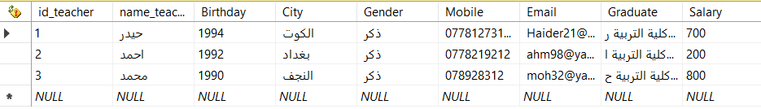

## **الجدول الدراسي:**

الجدول المسؤول عن تخزين بيانات الدورة وتخزين المعلومات مثل الموضوع والمرحلة والقسم والفصل والشعبة والأستاذ وتاريخ ووقت المحاضرة لتسهيل عمل الجدول الأكاديمي للمعلمين والطلاب.

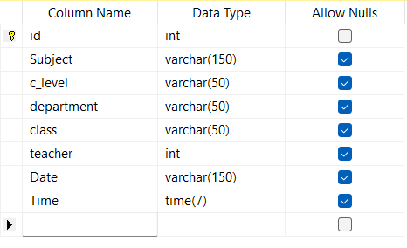

**الشكل 5 . الجدول الدراسي**

محتويات الجدول

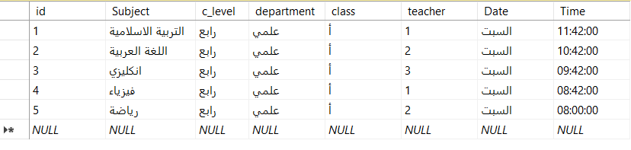

## **الطلاب:**

الجدول المسؤول عن تخزين جميع بيانات الطالب العامة والشخصية ، مثل الاسم ، والهاتف ، والإقامة ، والجنس ، والقسم ، والمرحلة ، وتاريخ الالتحاق ، والفصل الدراسي ، واسم ولي الأمر ، والمكان ، والجنسية ، واسم المدرسة القديمة ، وتاريخ المستند وغيرها من التفاصيل التي تطلبها المدرسة في هذا النظام.

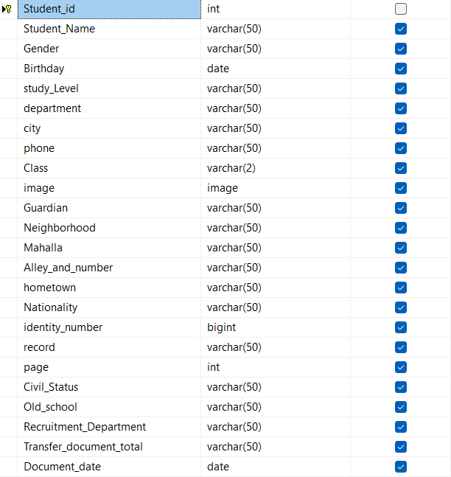

**الشكل 6 . الطلاب**

محتويات الجدول



**الشكل 7 . محتويات جدول الطلاب**

## **5.3. المصاريف:**

الجدول المسؤول عن تخزين بيانات المصاريف ونوع المصاريف وتفاصيلها وتاريخ الصرف لمعرفة كافة التفاصيل الخاصة بالصرف المدرسي.

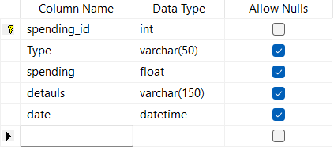

**الشكل 8 . المصاريف**

محتويات الجدول

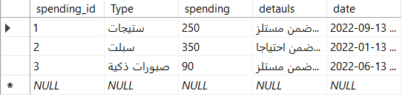

## **6.3. معلومات المدرسة:**

في هذا الجدول ، يتم تخزين جميع تفاصيل المدرسة ، مثل اسم المدرسة ونوعها ، سواء كانت خاصة أو حكومية ، مع وصف نصي للمدرسة وتاريخ إنشاء المدرسة. يتم تخزين هذه البيانات لاستخدامها في المستقبل.

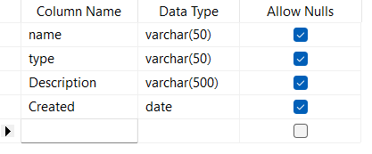

**الشكل 9 . معلومات المدرسة**

محتويات الجدول

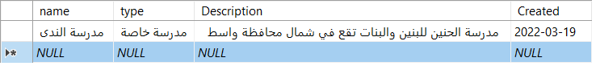

## **7.3. الرواتب :**

في هذا الجدول يتم تخزين رواتب جميع المعلمين وحساب العلاوة لكل أستاذ حسب الدراسة الجامعية ، بحيث يمكن إدارة هذه البيانات ضمن نوافذ المشروع.

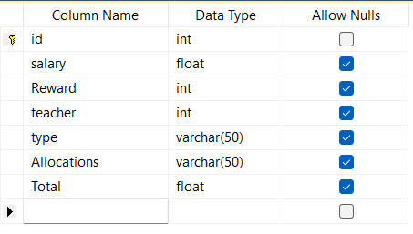

**الشكل 10 . الرواتب**

محتويات الجدول

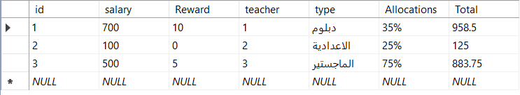

## **8.3. الدفع:**

جدول السداد يتم تخزين جميع المدفوعات كأقساط للطلاب ، ويتم تقسيم القسط إلى جزأين (الدورة الأولى والمقرر الثاني) بحيث تُعرف حالة السداد إذا كان الطالب قد دفع أو مطلوبًا مع تخزين رقم الطالب و تاريخ الدفع.

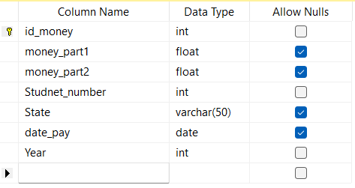

**الشكل 11 . الدفع**

محتويات الجدول

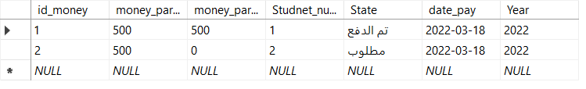

## **9.3. التقيم :**

جدول تخزين بيانات تقييم الطالب يتم تحديد الطالب والمعلم والموضوع ، ثم يتم إضافة التقدير إلى تقييم الطالب لعرضه في قسم تقييم الطلاب.

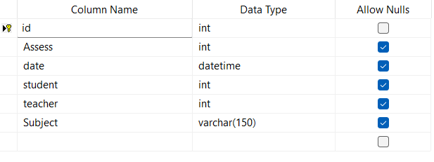

**الشكل 12. التقيم**

# الفصل الرابع

# التصميم والتنفيذ

## **1.4 نافذة ألأنتظار:**

إنها النافذة الأولى التي تظهر عند تشغيل البرنامج. يحتوي على شريط التقدم ، وهو عداد يزداد تلقائيًا عندما تصبح قيمة العداد 100. تغلق النافذة وتفتح النافذة التالية ، وهي نافذة تسجيل الدخول.

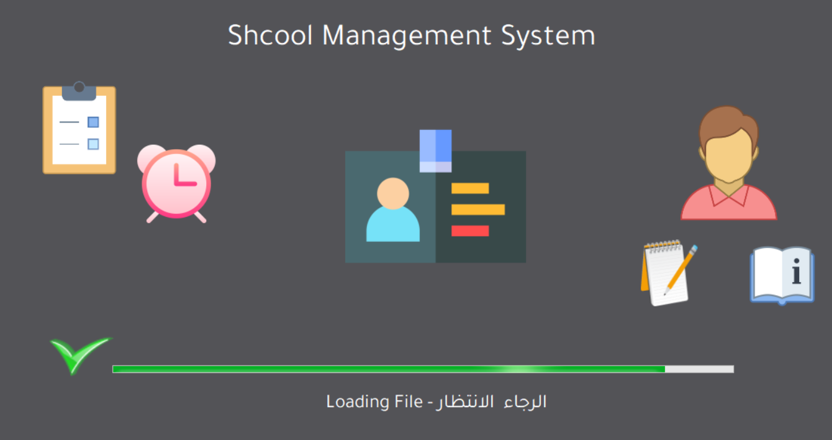

**الشكل 13. نافذة الانتظار**

## **.2.4 نافذة تسجيل الدخول:**

إنها النافذة الثانية التي تظهر في المشروع مباشرة بعد عملية تسجيل الدخول. لا يمكن تجاوز هذه النافذة إلا بعد ملء بيانات اسم المستخدم وكلمة المرور بشكل صحيح.

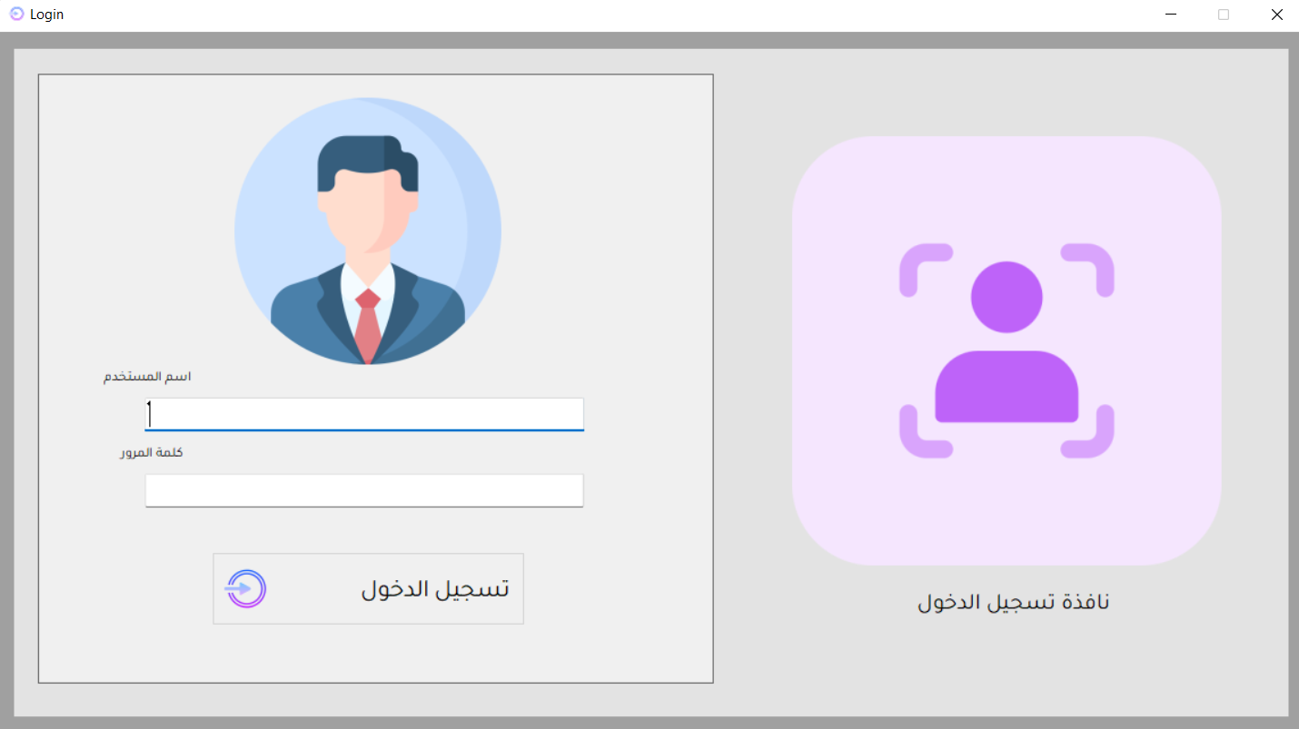

**الشكل 14 . نافذة تسجيل الدخول**

## **.3.4 القائمة الرئيسية**

تعتبر من أهم الواجهات في البرنامج لأنها تعرض جميع النوافذ في المشروع ويمكن للمستخدم اختيار النافذة التي يريدها بسهولة بالغة.

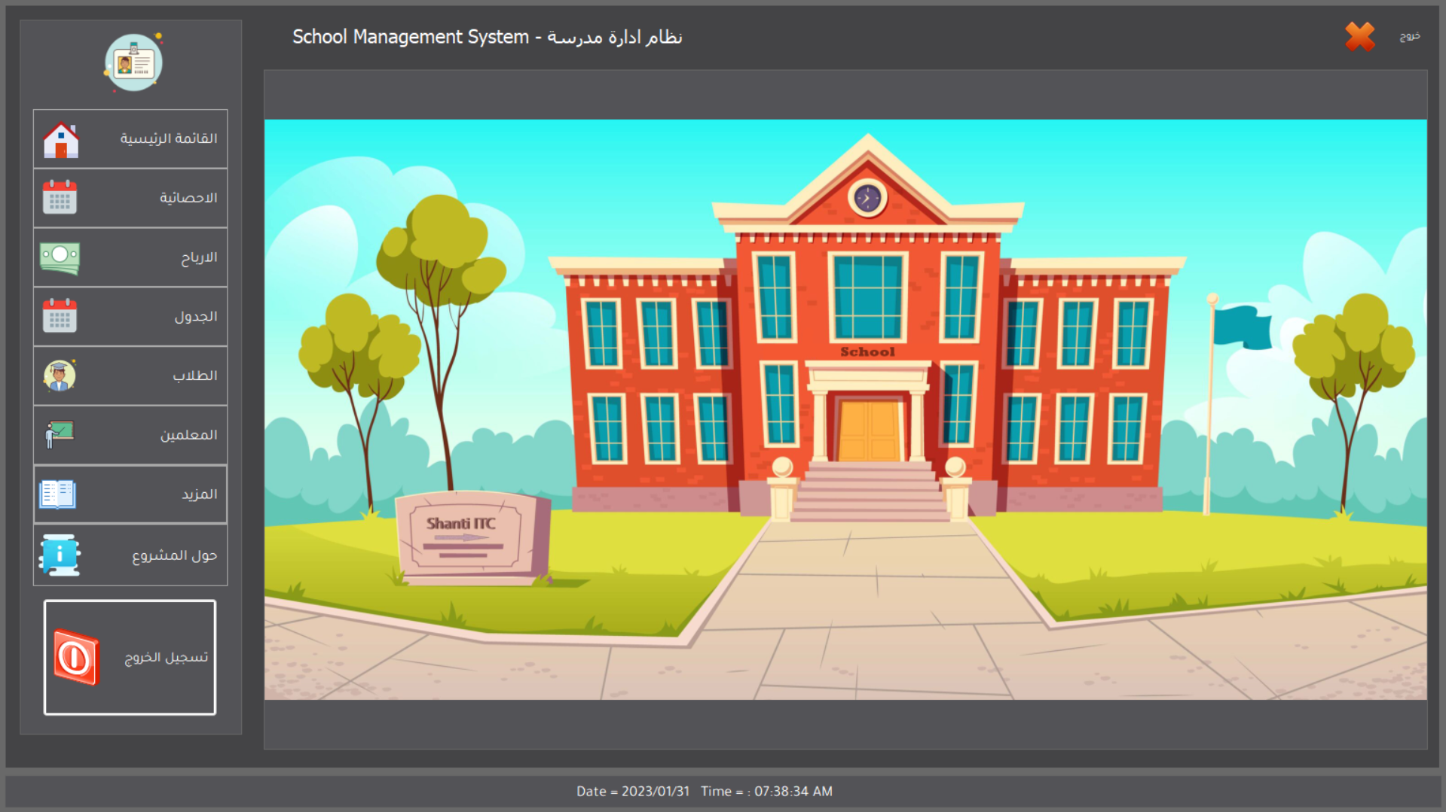

**الشكل 15. القائمة الرئيسية**

## **4.4. الاحصائية الكلية:**

في هذه النافذة ، يتم حساب وحساب المجموع الإجمالي لأهم الأقسام والبيانات في النظام ، مثل إجمالي عدد الطلاب والمعلمين ، وإجمالي الأرباح من الطلاب ، وإجمالي المواد ، ورواتب المعلمين.

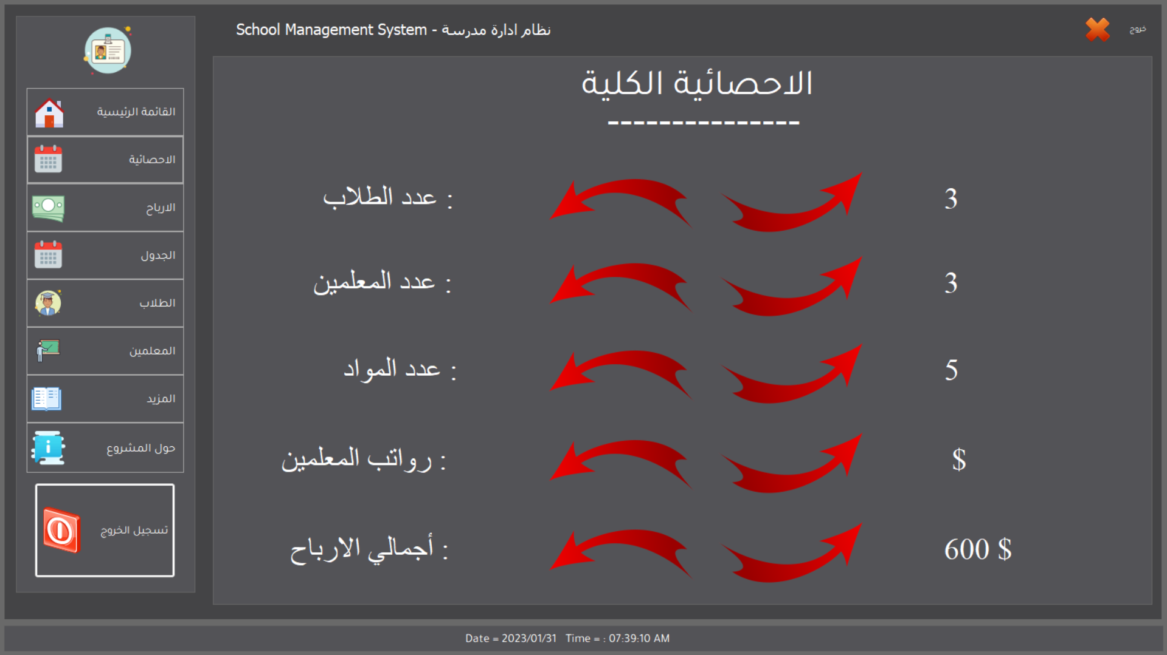

**الشكل 16 . الاحصائية الكلية**

## **.5.4 أدارة حسابات المالية:**

في هذه النافذة ، يتم إدارة الأقساط السنوية لمدرسة غير حكومية ، ويعرف الطلاب الذين يدفعون ، والطلاب المطلوبون والمكتملون مبالغهم. ينقسم القسط إلى جزأين ، الدفعة الأولى ودفعة الدورة الثانية.

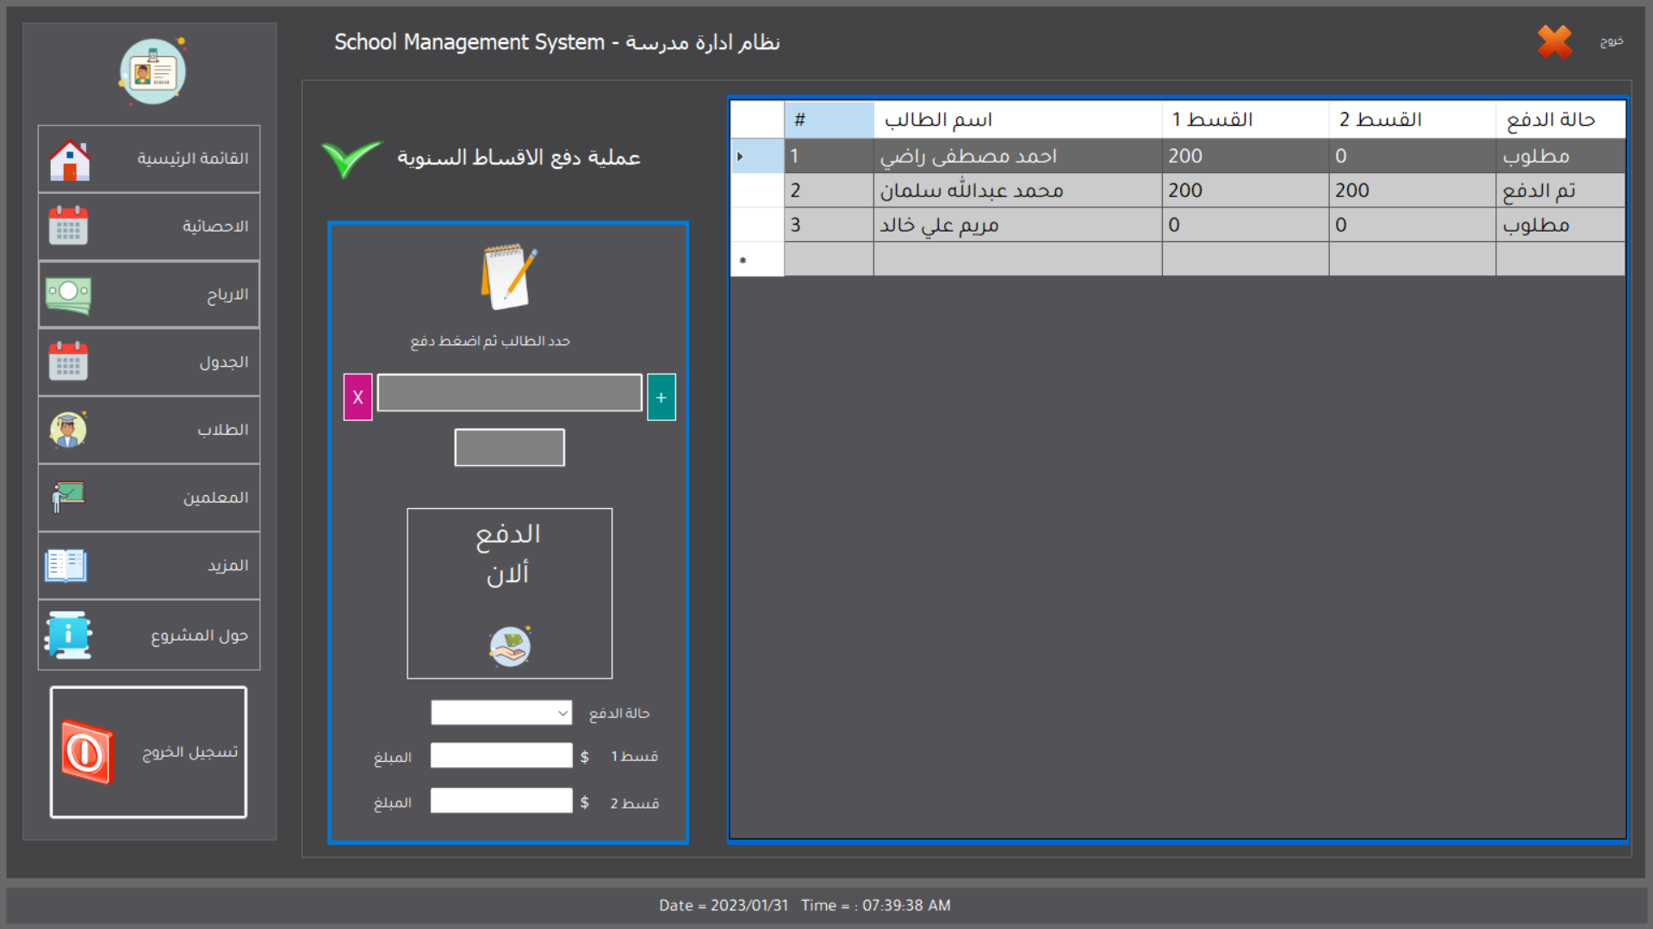

**الشكل 17 . أدارة حسابات المالية**

أضافة طالب الى المالية

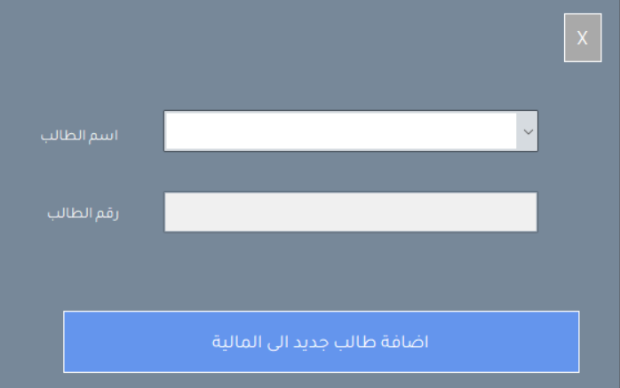

**الشكل 18 . أضافة طالب الى المالية**

## **.6.4 أدارة الكورس الدراسي**:

في هذه النافذة ، تتم إدارة الدورة الدراسية من خلال تحديد مواد الدراسة والصف والوقت وتاريخ المادة لتسهيل معرفة الجدول الزمني دون الحاجة إلى تخطيط جدول الدراسة يدويًا.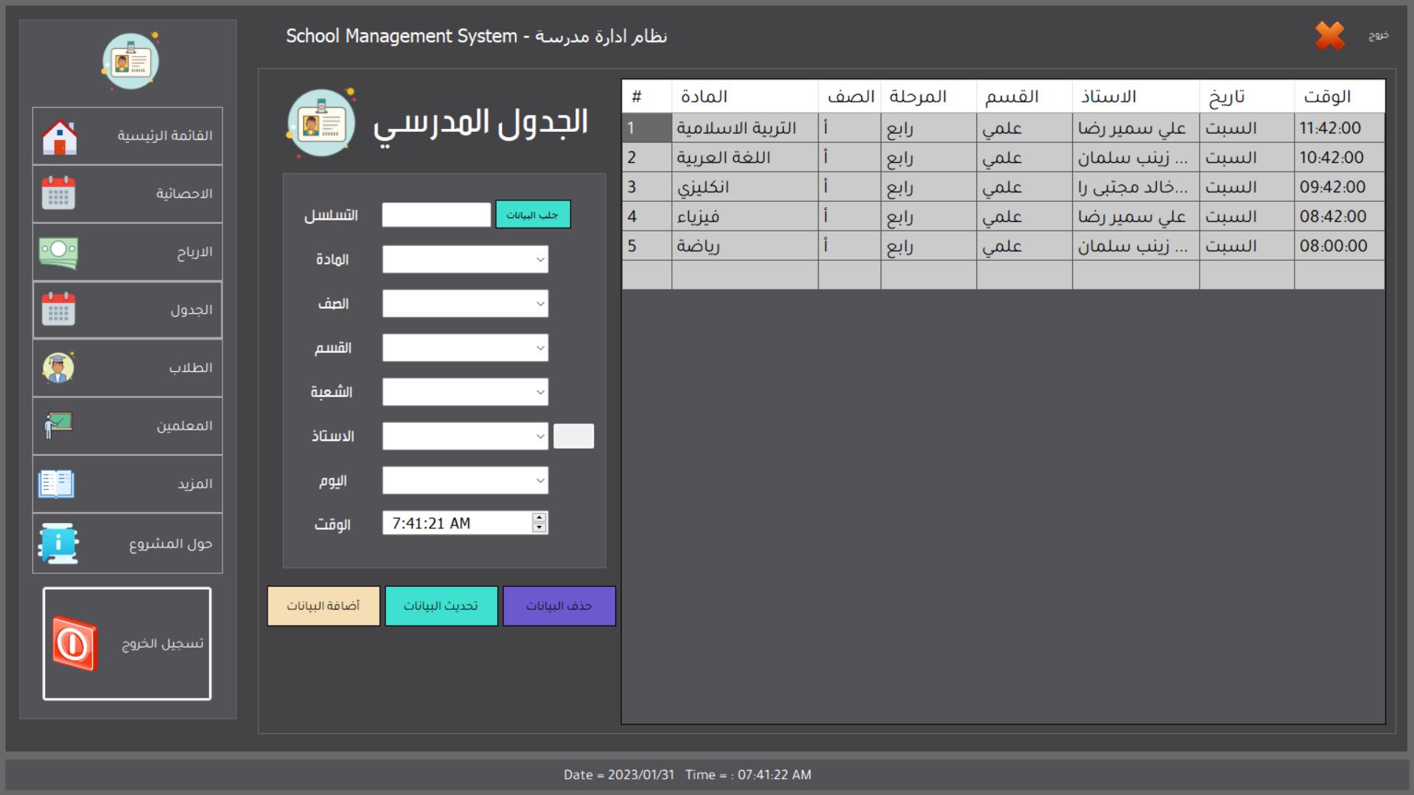

**الشكل 19. أدارة الكورس الدراسي**

## **.7.4أدارة بيانات الطلاب:**

إدارة بيانات الطالب والمعلومات الشخصية والقدرة على إضافة البيانات وتعديلها وحذفها بسهولة. نلاحظ أن البيانات تظهر داخل أداة Gridview ، مثل الاسم ، والميلاد ، والفئة ، والقسم ، والقسم ، والجنس ، وما إلى ذلك.

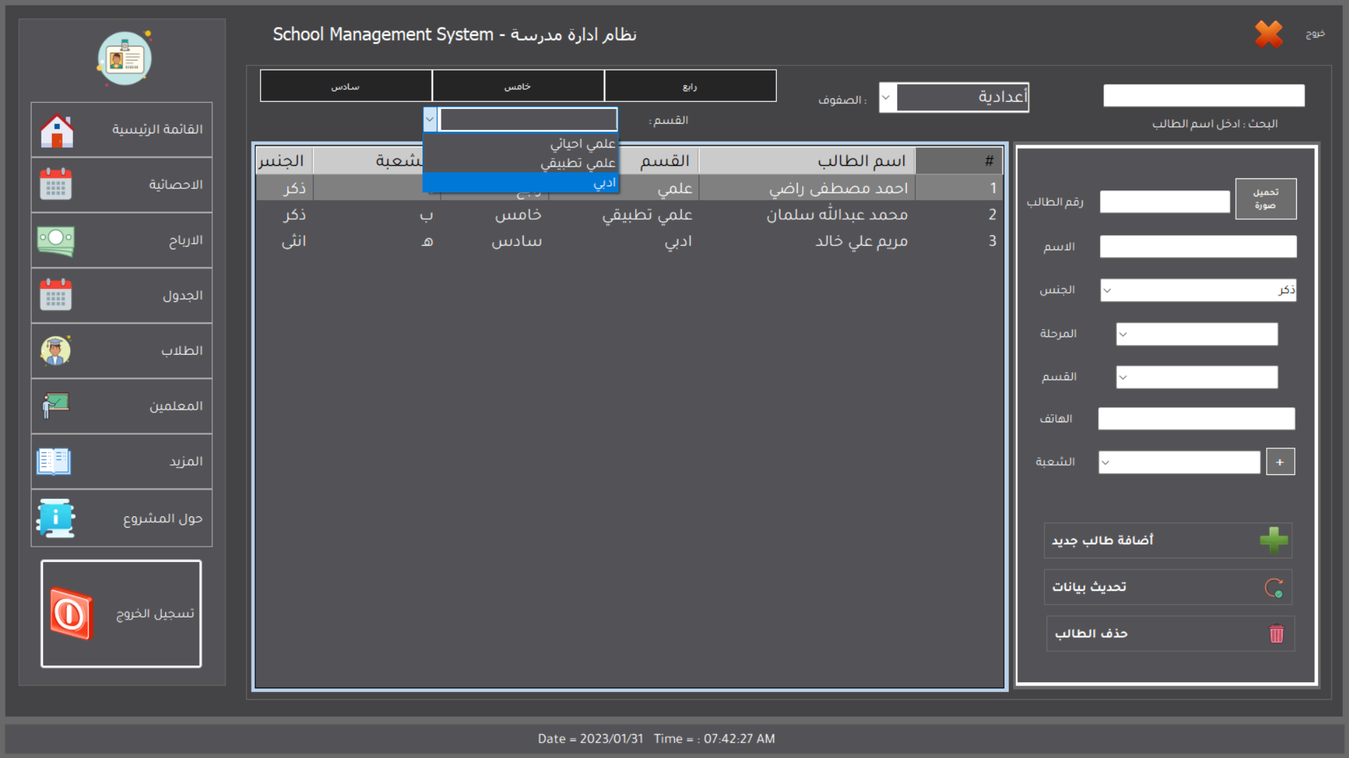

**الشكل 20 . أدارة بيانات الطلاب**

وعند النقر نقرًا مزدوجًا فوق صف بيانات طالب معين ، يتم فتح نافذة أخرى تحتوي على باقي تفاصيل الطالب.

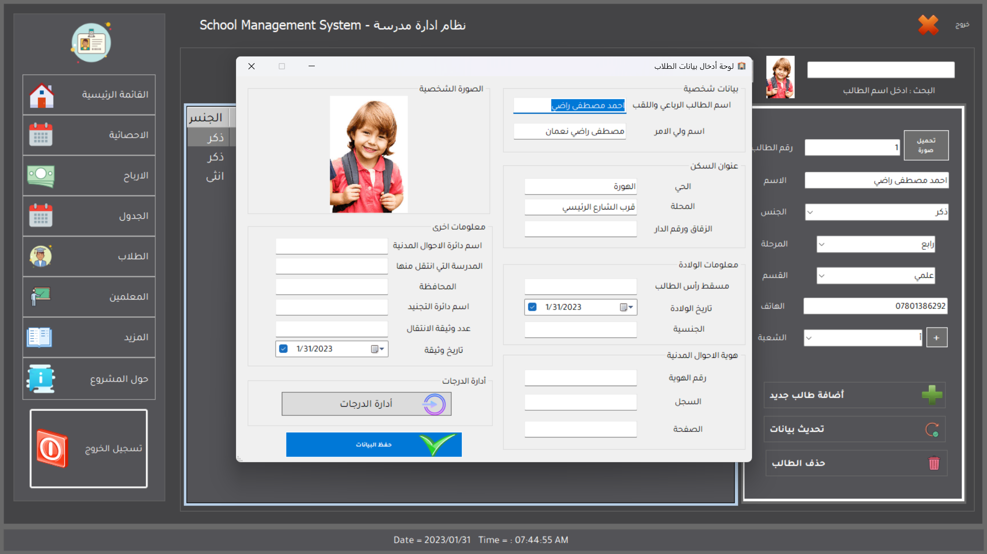

**الشكل 21 . تفاصيل بيانات الطلاب**

عند النقر فوق إدارة التقديرات ، نلاحظ ظهور نافذة أخرى تحتوي على بيانات تقدير الطالب في جميع السنوات ، سواء نجح الطالب أو رسب ، ويمكن فقط عرض التقديرات الناجحة أو التقديرات الفاشلة فقط.

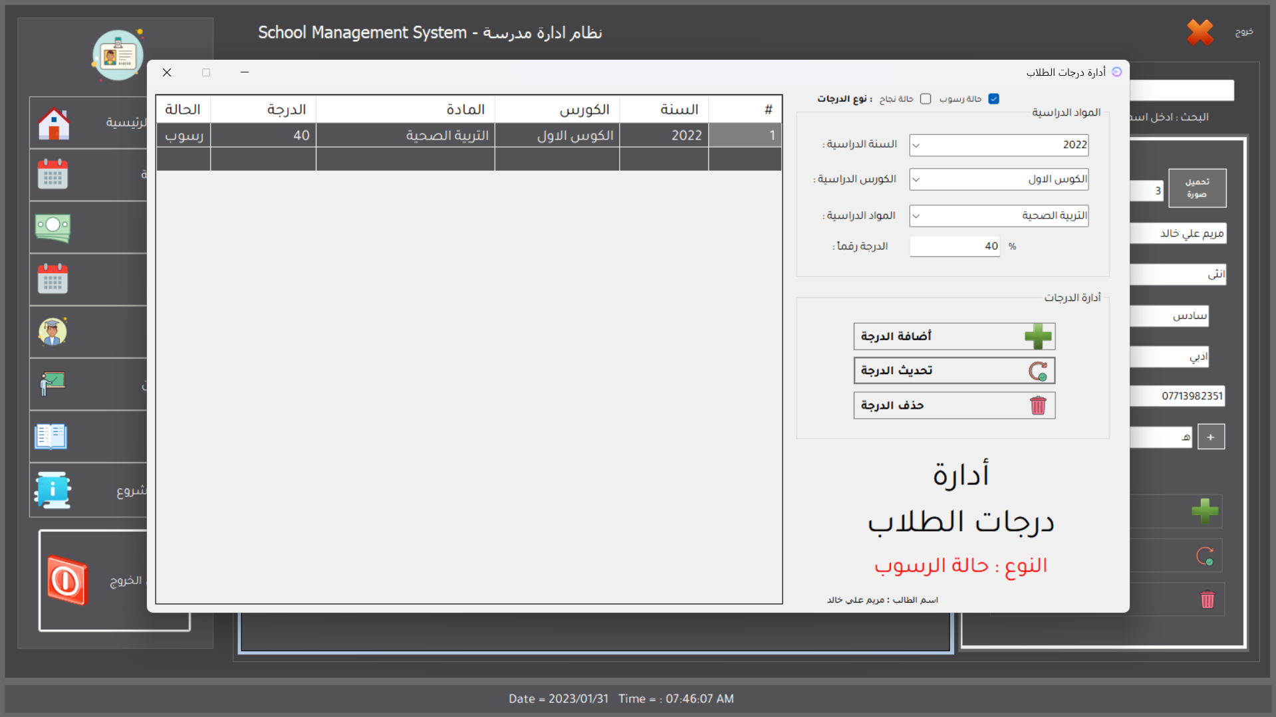

**الشكل 22 . أدارة بيانات الطلاب**

## **.8.4أدارة بيانات الاساتذة:**

إدارة بيانات الأستاذ والمعلومات الشخصية والقدرة على إضافة البيانات وتعديلها وحذفها بسهولة. نلاحظ أن البيانات تظهر داخل أداة Gridview ، مثل الاسم ، والأستاذ ، والشهادة الجامعية ، والإقامة ، والحالة الاجتماعية ، والمولد ، والفئة ، والدائرة ، والجنس ، وما إلى ذلك.

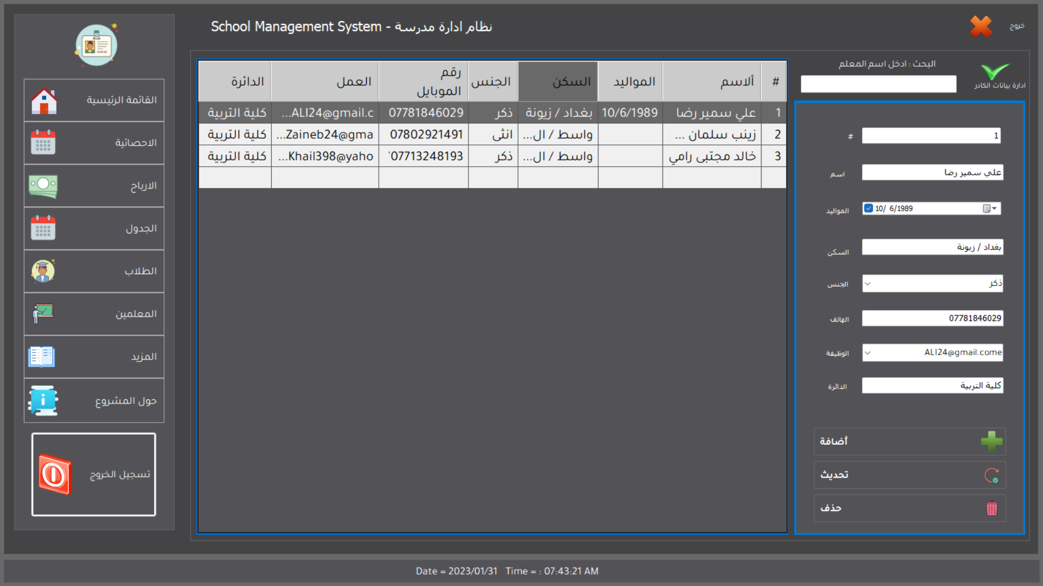

**الشكل 23 . أدارة بيانات المعلمين**

عند النقر نقرًا مزدوجًا فوق صف بيانات مدرس معين ، يتم فتح نافذة أخرى تحتوي على باقي تفاصيل المعلم.

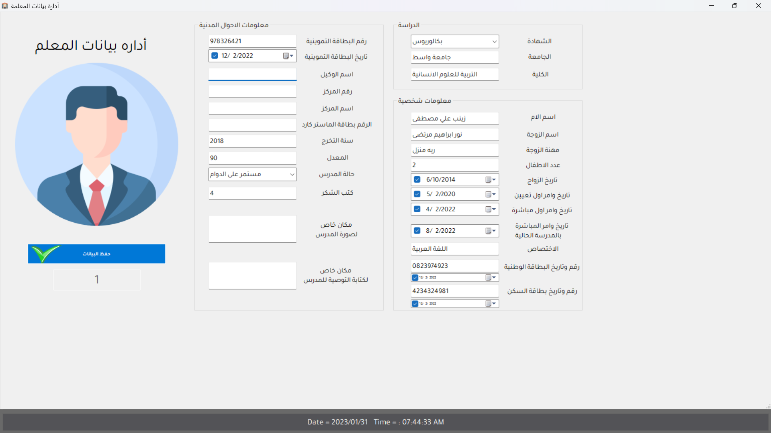

**الشكل 24 . تفاصيل المعلمين**

يمكن طباعة تقرير عن الطالب بكافة معلوماتة الشخصية وتحويلها الى ملف PDF

## 

## **.9.4 مزيد من الخيارات:**

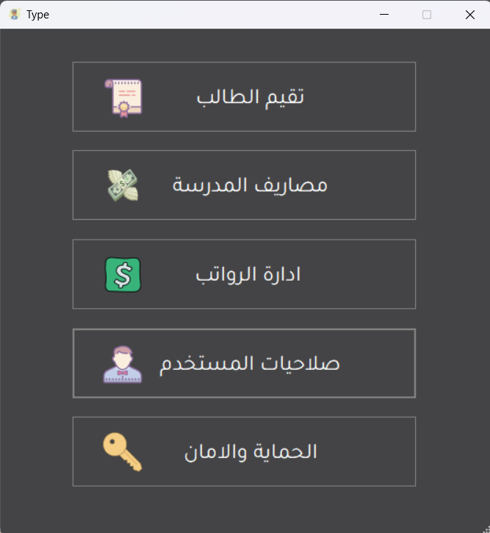

يتم تعطيله تلقائيًا

و يفتح فقط عند تسجيل دخول المسؤول

**الشكل 25 . نافذة المزيد من الخيارات**

## **.10.4 التقيم:**

في هذه النافذة يتم تقييم الطالب باختيار المادة الأكاديمية واسم الأستاذ ورقم الطالب.

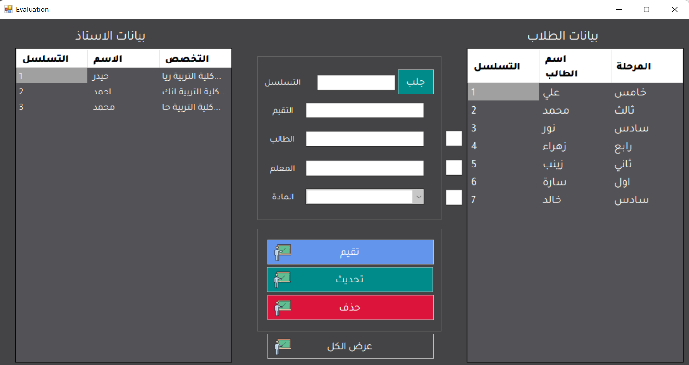

**الشكل 26 . تقيم الطلاب**

عرض كل المعلومات:

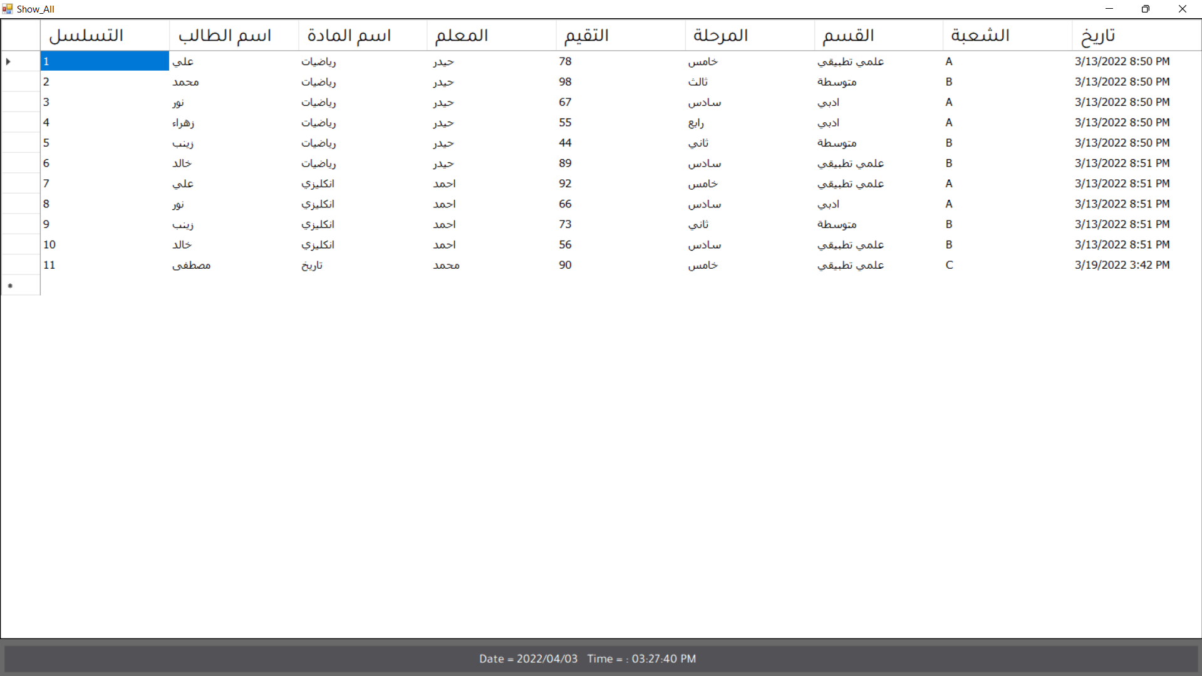

**الشكل 27 . عرض كل البيانات**

## **.11.4أدارة المصاريف**

في هذه النافذة ، تتم إدارة نفقات المدرسة ويتم تسجيل كل عملية تبادل تتم داخل المدرسة لعرضها لاحقًا ، ويمكن تعديل البيانات بسهولة في حالة إدخالها بشكل غير صحيح.

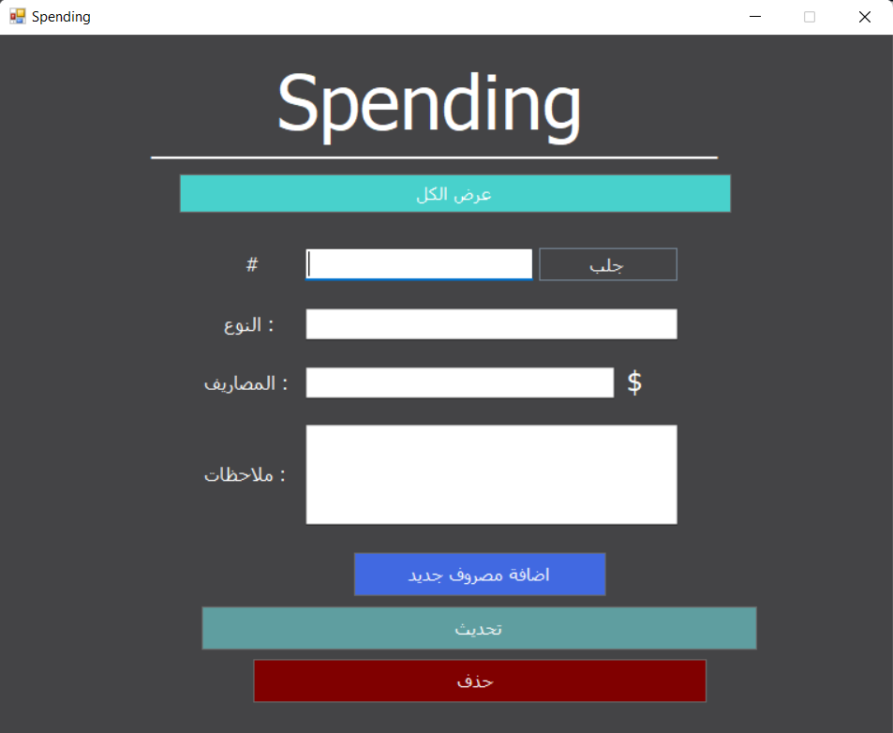

**الشكل 28 . أدارة بيانات المصاريف**

## **عرض المعلومات:**

نلاحظ أن جميع تفاصيل بيانات الإنفاق تظهر مع تاريخ كل إنفاق عند النقر فوق الزر "عرض البيانات".

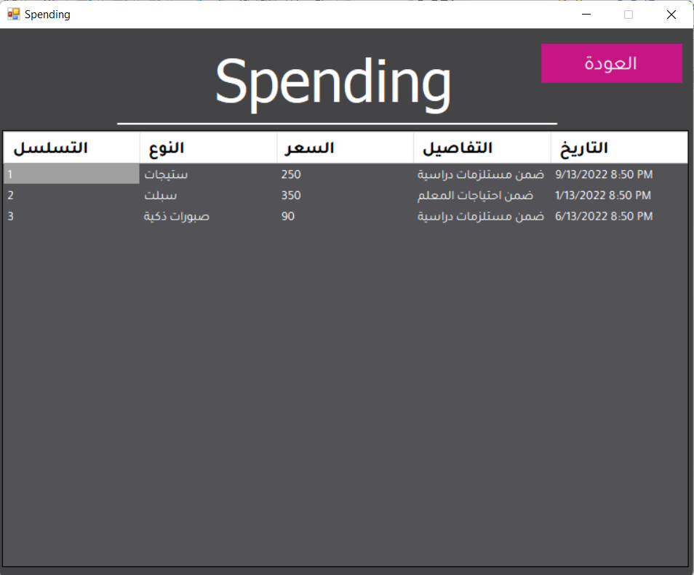

**الشكل 29 . عرض المعلومات**

## **.12.4 أدارة الرواتب:**

في هذه النافذة ، يتم إدارة جميع رواتب المعلمين والإداريين في المدرسة ، ويتم احتساب البدلات والحوافز والمكافآت وفقًا لكل درجة جامعية ومستوى تعليمي لكل منهم ، بحيث يكون لكل مستوى أكاديمي محدد بدلات معينة.

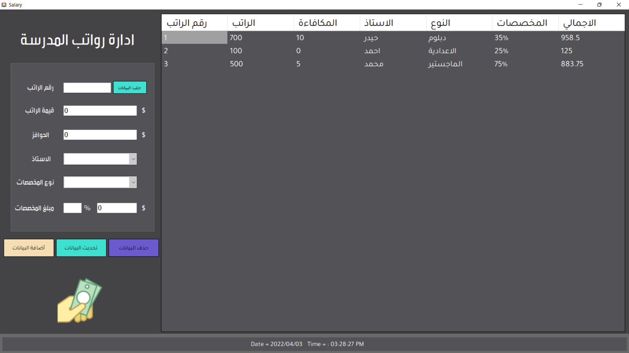

**الشكل 30 . أدارة الرواتب**

## **.13.4 أدارة المستخدمين (صلاحيات المستخدم):**

في هذه النافذة ، تتم إدارة بيانات المستخدم ، ومعرفة حالة كل مستخدم ، ونوع الحساب ، وإدارة الأذونات مثل السماح للمستخدم أو منع المستخدم من استخدام النظام ، وما إلى ذلك.

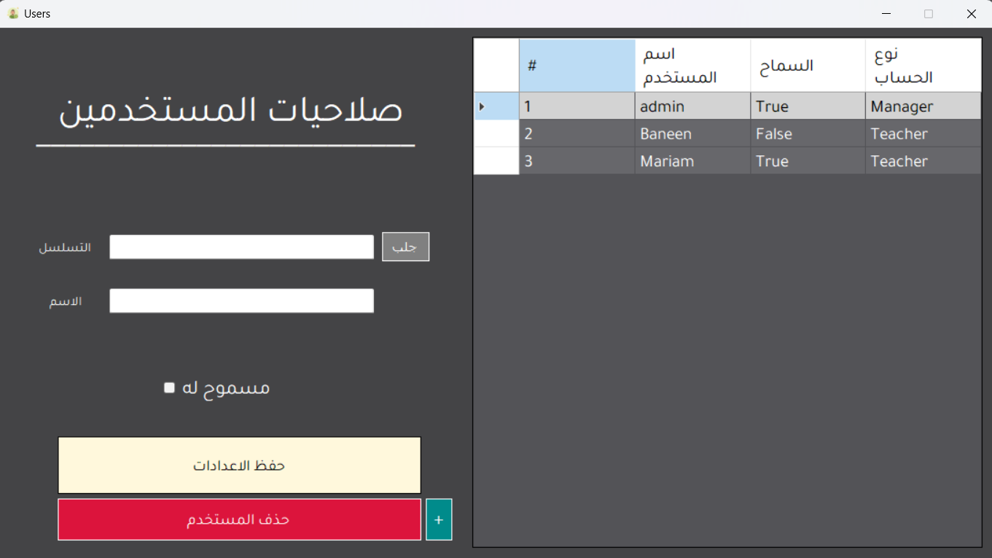

**الشكل 31 . صلاحيات المستخدم**

## **.14.4 نسخة احتياطية للنظام:**

في هذه النافذة ، يتم عمل نسخة احتياطية لجميع بيانات النظام ، مثل الطلاب والمدرسين والدورات وكل شيء ، ويمكن استعادتها بسهولة لحماية البيانات من الضياع أو التلف في حالة حدوث مشكلة مفاجئة. من مزايا هذه النافذة أن البيانات يتم ضغطها في مشروع كامل بحوالي 6 ميغا بايت ، ويتم تخزين تاريخ النسخة الاحتياطية باسم الملف.

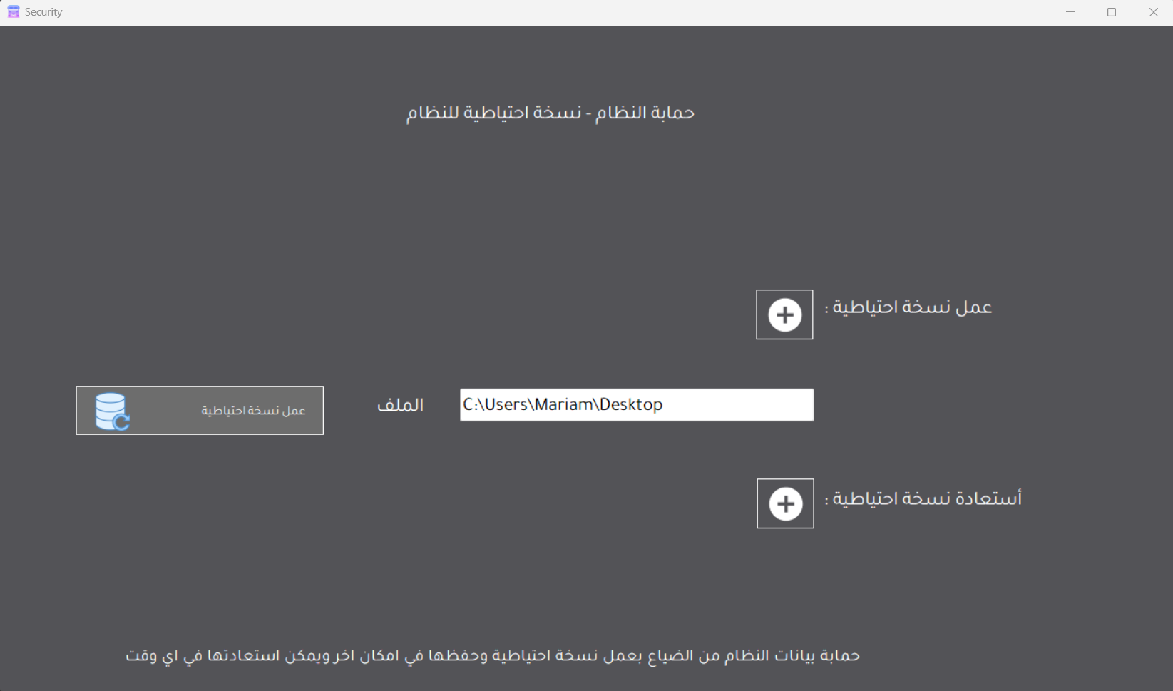

**الشكل 32 . نسخة احتياطية للنظام**

## **.15.4 حول المشروع:**

نبذة عن المشروع عبارة عن نافذة تمهيدية تعرض بيانات الطلاب العاملين في المشروع واسم المشرف المسؤول عن هذا البحث.

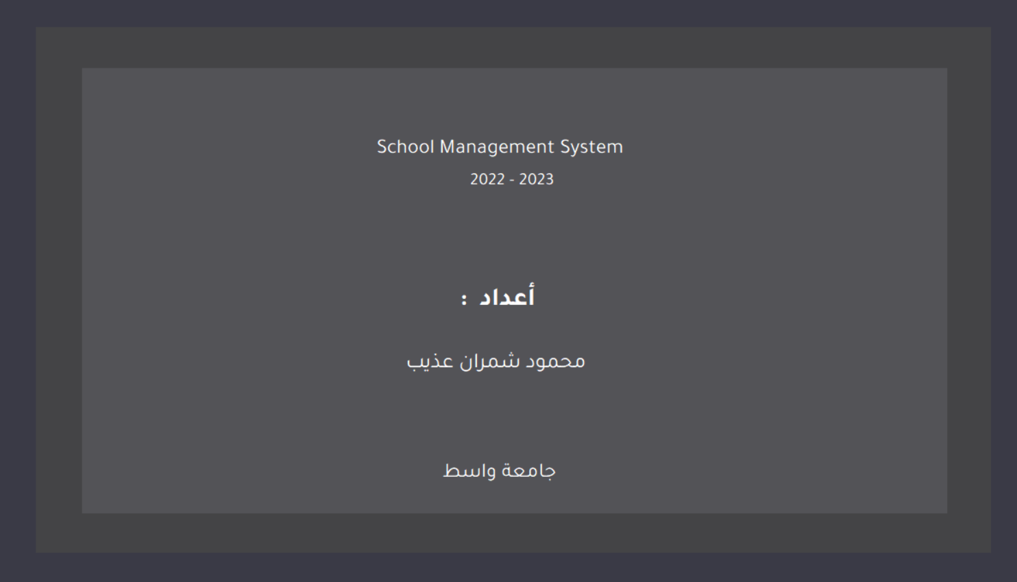

**الشكل 33 . حول المشروع**

# الفصل الخامس

الخاتمة والمقترحات

**.1.5الخاتمة:**

يمكن استخدام نظام المعلومات التربوي لتحسين عمل إدارة المدرسة لأنه مناسب لتخطيط ومراقبة وتقييم العمليات المدرسية ، وفكرة إضافة نظام إصدار فاتورة بحيث تكون بيانات الطلاب والمعلمين ، التقييمات ، الدورات ، الروابط ، يتم طباعة جميع فواتير الدفع والمصاريف دون الحاجة إلى أي صعوبات أخرى وتحويلها إلى ملف pdf.

يمكن أن يشمل تطوير النظام الإضافي برمجة إصدار الهاتف المحمول لأنظمة تشغيل Android و iOS.

من الممكن تحميل قاعدة بيانات على الاستضافة ومتابعة حالة المدرسة من أي مكان في العالم بكل سهولة.

**.2.5التوصيات:**

نوصي بتثبيت هذا المشروع في جميع المدارس الحكومية والخاصة والخاصة بحيث يمكن إدارته بسهولة وحل كافة التعقيدات والصعوبات التي تواجه المدارس في استخدام الأنظمة القديمة أو في استخدام السجلات الورقية ومراقبة جميع العمليات والرواتب والمصروفات والدورات. وبيانات الطلاب وغيرها.

# المصادر:

[1]. Student Smart Card using VB.NET, SQL, Barcode.

<https://ijaem.net/issue_dcp/Student%20Performance%20and%20Management%20System.pdf>

[2]. Student Performance and Management System

<https://scholar.google.com/scholar?as_ylo=2018&q=school+management+system&hl=ar&as_sdt=0,5>

[3]. SISTEM INFORMASI PEMBAYARAN SPP PADA SMK SWASTA TELADAN TANAH JAWA MENGGUNAKAN VB.NET

<http://jurnal.murnisadar.ac.id/index.php/Tekinkom/article/download/125/104>

[4]. Entrepreneurship-based School Management

<http://journal.unj.ac.id/unj/index.php/jpm/article/download/13918/8794>

[5]. Evaluation of the opinions of the manager, teacher, employees (secretary and servants) about school management of the digitalization and management processes of the system engineering model in education

<https://amazoniainvestiga.info/index.php/amazonia/article/download/399/372>

[6]. Meeli Rannastu-Avalos, Leo Aleksander Siiman, “Challenges for Distance Learning and Online Collaboration in the Time of COVID-19: Interviews with Science Teachers” *Lecture Notes in Computer Science*, 2020.

<https://link.springer.com/chapter/10.1007/978-3-030-58157-2_9>

[7]. Muhterem Dindar, Anna Suorsa, “Comparing technology acceptance of K-12 teachers with and without prior experience of learning management systems: A Covid-19 pandemic study”, 2021

<https://onlinelibrary.wiley.com/doi/full/10.1111/jcal.12552>

[8]. Abdulaziz Aldiab, Harun Chowdhury, “Utilization of Learning Management Systems (LMSs) in higher education system: A case review for Saudi Arabia”, 2019

<https://www.sciencedirect.com/science/article/pii/S1876610219312767>

[9]. Ambika Selvaraj, Radhin Vishnu, “Effect of pandemic based online education on teaching and learning system” ,2021

<https://www.sciencedirect.com/science/article/pii/S0738059321000973>

[10]. Vivienne V. Forrester, “School management information systems: Challenges to educational decision-making in the big data era”, 2019

<https://arxiv.org/abs/1904.08932>

[11]. <https://efhamcomputer.com/variables-vb-net/>

[12]. <https://www.marefa.org/Visual_Basic>

[13] محمد عزب محمد, Visual Basic.net المهام الاساسية, 2013

<http://www.asp.com.lb/>

[14] Learn Visual Basic ,2013

[www.ahmedkhamiss.net](http://www.ahmedkhamiss.net)

[15] Microsoft Visual Basic documentation

<https://learn.microsoft.com/en-us/dotnet/visual-basic/>